**Графический редактор. Меню «Файл»**

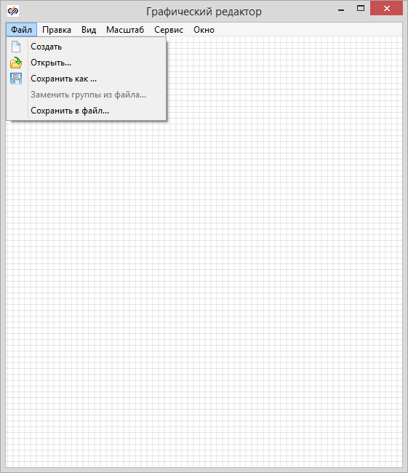

**Меню «Файл» в окне графического редактора**

**«Создать»**

Очистка всего содержимого редактируемого графического контейнера.

**«Открыть…»**

Загрузка в текущее окно графического редактора содержимого файла формата *.gcn. Файлы *.gcn являются сохраненными графическими контейнерами SimInTech. При загрузке прежнее содержимое из окна графического редактора будет удалено.

**«Сохранить как…»**

Сохранение содержимого текущего окна графического редактора в файл формата *.gcn.

**«Заменить группы из файла…»**

Данный пункт становится активным при выделении одной или нескольких графических групп в окне графического редактора. В выделенные группы будет содержимое указанного файла *.gcn. Прежнее содержимое групп будет удалено.

**«Сохранить в файл…»**

Сохранение … в файл формата *. elt. В файлах .elt сохраняются один и более предварительно выбранных графических объектов SimInTech. Вообще, в данном формате можно сохранять не только графические примитивы, но и другие графические объекты, например, расчетные блоки. Но в отличие от файлов .gcn в файлы этого формата сохраняются только те объекты, которые были выделены перед сохранением. Атрибуты графического контейнера (такие как внутренние сигналы, глобальные свойства и т.п.) в файлах .elt тажке не сохраняются.

При загрузке в схемное окно проекта cодержимое файла .elt будет вставлено в виде набора объектов. При попытке открыть файл .elt внутри графического контейнера в окно графического редактора содержимое файла также будет вставлено в виде набора объектов. Следует избегать загрузки в графический контейнер файлов .elt со смешанным содержимым. Данная операция будет выполнена некорректно, т.к. графические контейнеры не могут содержать расчетных блоков.